Grupo 6 gestión de citas médicas

Versión

1.1

MANUAL ADMINISTRATIVO

Citas Médicas Teruel

**Tabla de contenido**

Contenido

Introducción 2

Objetivo 3

1. Perfiles Administrativos del Sistema 4

1.1 Perfil del Administrador General 4

1.2 Panel principal (Dashboard del Administrador) 5

1.3 Funciones principales del administrador 6

• Gestión de citas médicas 7

• Gestión de doctores 7

• Configuración de horarios 8

• Parametrización de tipos de cita y consultorios 9

• Módulo de seguridad y parametrización 10

• Gestión de roles de usuario 11

2. Gestión de Doctores y Horarios 12

2.1 Registro de Doctores 12

2.2 Edición o Eliminación de Doctores 13

2.3 Asignación de Horarios 13

3. Control de Consultorios 14

3.1 Registro de Consultorios 14

3.2 Edición y Mantenimiento 14

4. Recomendaciones operativas 14

# Introducción

El presente manual administrativo corresponde al Sistema de Gestión de Citas Médicas “Mi Cita”, desarrollado para optimizar la organización, seguimiento y control de las atenciones médicas en el Municipio de Teruel – Huila.  
Este sistema constituye una herramienta fundamental para el personal administrativo, asistencial y médico, ya que centraliza los procesos de programación de citas, manejo de agendas, gestión de usuarios y generación de reportes estadísticos.

# Objetivo

El objetivo de este manual es brindar una guía completa y estructurada para el uso del panel administrativo del Sistema de Gestión de Citas Médicas “Mi Cita”, orientada al personal encargado de la gestión operativa y técnica del aplicativo.

A través de este documento, se busca:

* Detallar las funcionalidades y responsabilidades de los diferentes roles administrativos (Administrador, Asistente y Médico).
* Explicar los procedimientos de configuración, creación de usuarios, manejo de agendas, control de citas y generación de reportes.
* Establecer una referencia documental oficial para la capacitación y soporte del personal administrativo.

Este manual debe ser utilizado como material de consulta permanente por los encargados de la operación del sistema, contribuyendo a una administración más eficiente, segura y orientada al servicio del ciudadano.

# Perfiles Administrativos del Sistema

El Sistema de Gestión de Citas Médicas “Mi Cita” cuenta con un único perfil administrativo principal, correspondiente al Administrador General.

Este perfil concentra las funciones de configuración, supervisión y mantenimiento del aplicativo, garantizando el correcto funcionamiento de la plataforma y la integridad de la información gestionada por los demás usuarios del sistema.

El acceso a este perfil se realiza mediante una cuenta predeterminada de tipo administrador, creada por defecto durante la configuración inicial del sistema.

Desde esta cuenta, se pueden realizar todas las operaciones de gestión y parametrización.

## Perfil del Administrador General

El Administrador General es el responsable del control total del sistema, incluyendo la gestión de usuarios, doctores, tipos de citas, consultorios, horarios y parámetros de seguridad.

Su principal objetivo es asegurar que la plataforma funcione de manera estable, actualizada y alineada con los requerimientos del hospital o centro de salud.

Al iniciar sesión con sus credenciales, el administrador accede a un panel de control o dashboard principal, donde se visualiza un resumen global del estado del sistema y las estadísticas operativas.

*Captura de pantalla*

## Panel principal (Dashboard del Administrador)

Al acceder al panel de inicio, el administrador podrá visualizar de manera consolidada la información más relevante del sistema:

* Citas del día y de la semana: permite conocer la carga actual de atención.
* Citas atendidas y pendientes: muestra el progreso operativo y la tasa de cumplimiento.
* Usuarios activos: indica cuántos usuarios han accedido al sistema y permanecen activos.
* Registro de nuevos usuarios: gráfico que refleja el comportamiento de registros a lo largo de los días.
* Listado de doctores registrados: con detalle de citas asignadas y su estado.
* Tipos de cita más demandados: estadística de especialidades o servicios más solicitados.
* Top de doctores con más citas: ranking de los profesionales con mayor número de atenciones.
* Indicadores gráficos de desempeño: tasa de citas atendidas, canceladas y ausentes, mostradas en gráficos porcentuales y cantidades.

*Captura de pantalla*

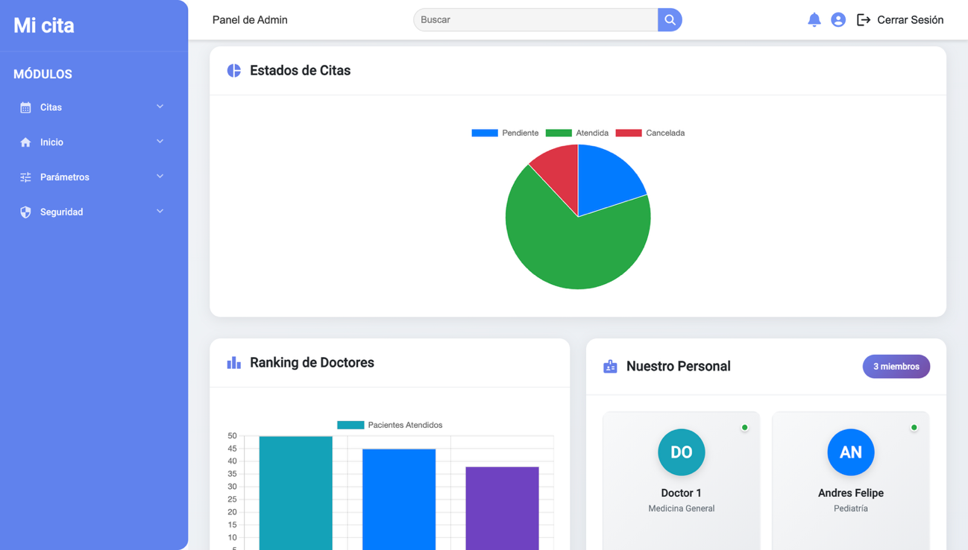

## Funciones principales del administrador

El administrador tiene la capacidad de agendar citas médicas manualmente desde el módulo de citas, permitiendo programar atenciones a nombre de pacientes registrados.

### Gestión de citas médicas

El administrador tiene la capacidad de agendar citas médicas manualmente desde el módulo de citas, permitiendo programar atenciones a nombre de pacientes registrados.

*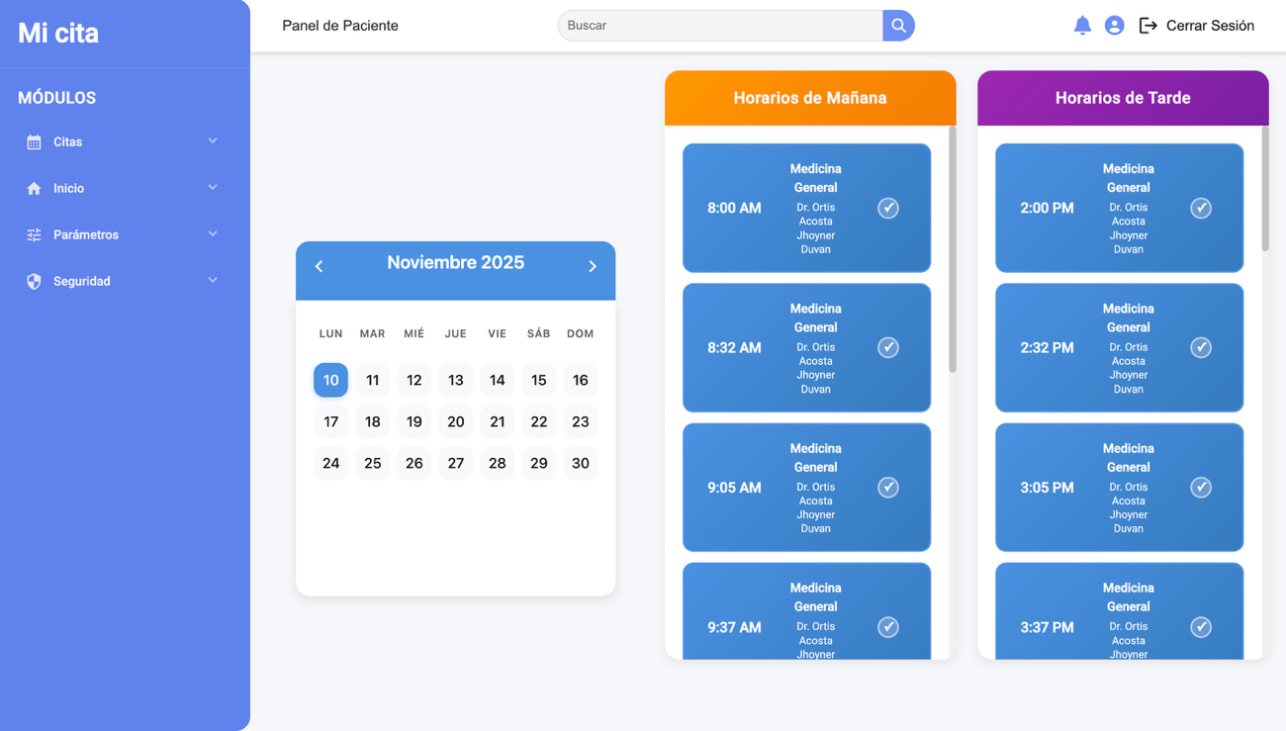Captura de pantalla*

### Gestión de doctores

* Registrar nuevos médicos con sus datos personales, especialidad y consultorio asignado.
* Editar información existente o desactivar doctores que ya no presten servicio.
* Visualizar el número de citas asignadas por médico y su disponibilidad.

*Captura de pantalla*

### Configuración de horarios

* Crear y modificar los horarios de atención médica.
* Definir jornadas (mañana, tarde) y duración estándar de las citas.
* Establecer días no laborables o festivos para cada consultorio o médico.

*Captura de pantalla*

### Parametrización de tipos de cita y consultorios

* Crear nuevos tipos de citas (por ejemplo, Consulta General, Odontología, Laboratorio, Especializada).
* Asociar cada tipo de cita a un consultorio específico.
* Editar, eliminar o reorganizar la información según las necesidades del centro médico.

*Captura de pantalla*

### Módulo de seguridad y parametrización

El administrador tiene control total sobre las funciones de seguridad del sistema, incluyendo:

* Administración de roles y permisos.
* Modificación y eliminación de usuarios.
* Control de accesos, auditorías y acciones registradas en el sistema.
* Parametrización general del aplicativo (límites, visualización, valores por defecto, etc.).

*Captura de pantalla*

### Gestión de roles de usuario

* Asignar o cambiar roles de usuarios según su perfil (por ejemplo, Médico, Asistente o Paciente).
* Revocar permisos o bloquear accesos en caso de inactividad o uso indebido.
* Supervisar la cantidad de usuarios activos por rol y su última fecha de conexión.

*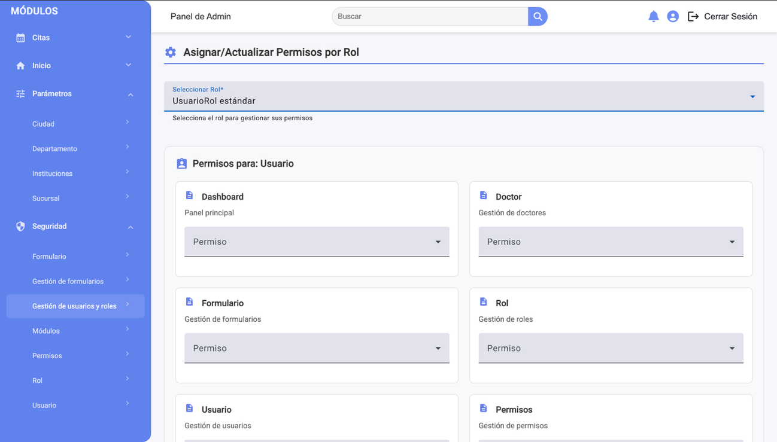Captura de pantalla*

# Gestión de Doctores y Horarios

A continuación se explica cómo el Administrador puede registrar, editar y administrar la información del personal médico dentro del sistema.

## Registro de Doctores

1. Ingresar a Citas → Doctor.
2. Seleccionar “Agregar personal”.
3. Completar los campos requeridos
4. Presionar Guardar para registrar el médico.
5. Interfaz de usuario gráfica, Aplicación

   El contenido generado por IA puede ser incorrecto.La información quedará visible en la lista principal del módulo.

## Edición o Eliminación de Doctores

Hacer clic en el ícono del lápiz (editar) para actualizar la información del profesional.

Usar el ícono de bote de basura (eliminar) para retirar un registro.

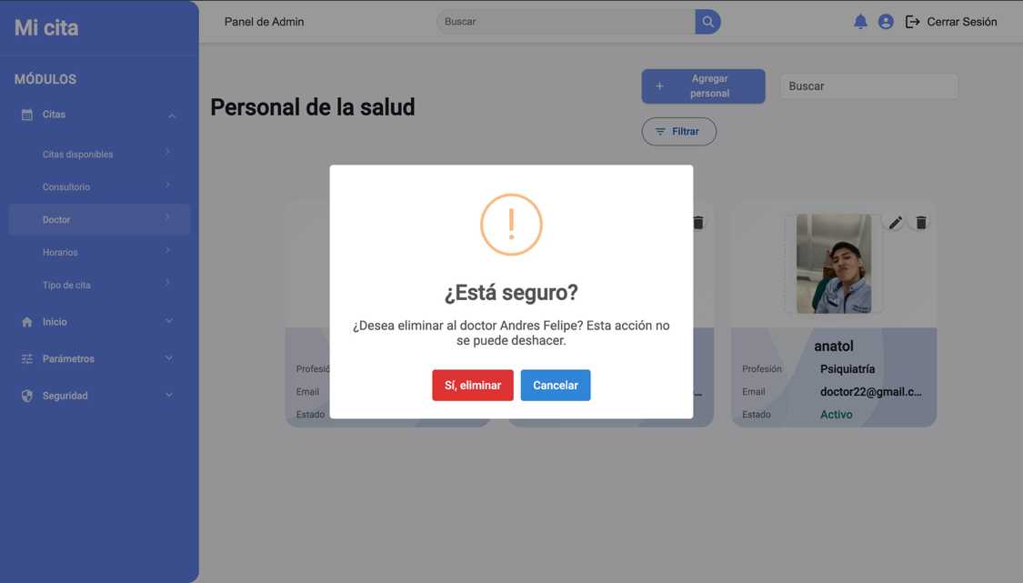Confirmar la acción en la ventana emergente.

## Asignación de Horarios

Ingresar a Citas → Horarios.

Seleccionar el doctor deseado.

Definir los rangos de atención (mañana/tarde) y días disponibles.

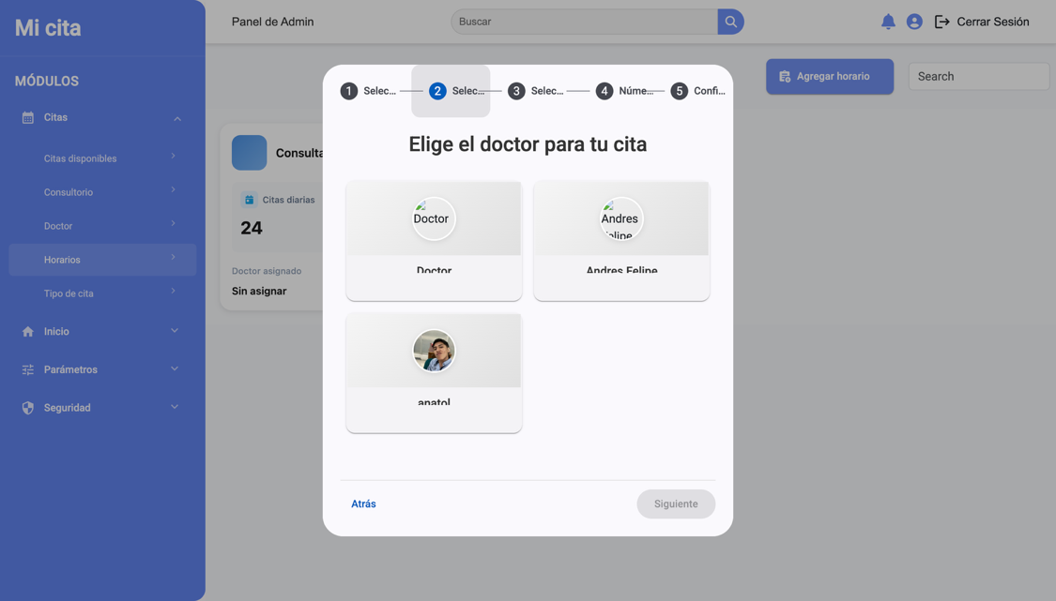Guardar los cambios.

# Control de Consultorios

La administración de consultorios permite al sistema asociar cada tipo de cita con un espacio físico o virtual del centro médico.

## Registro de Consultorios

Acceder a Citas → Consultorio.

Presionar “Agregar consultorio”.

Ingresa los datos que se requieren.

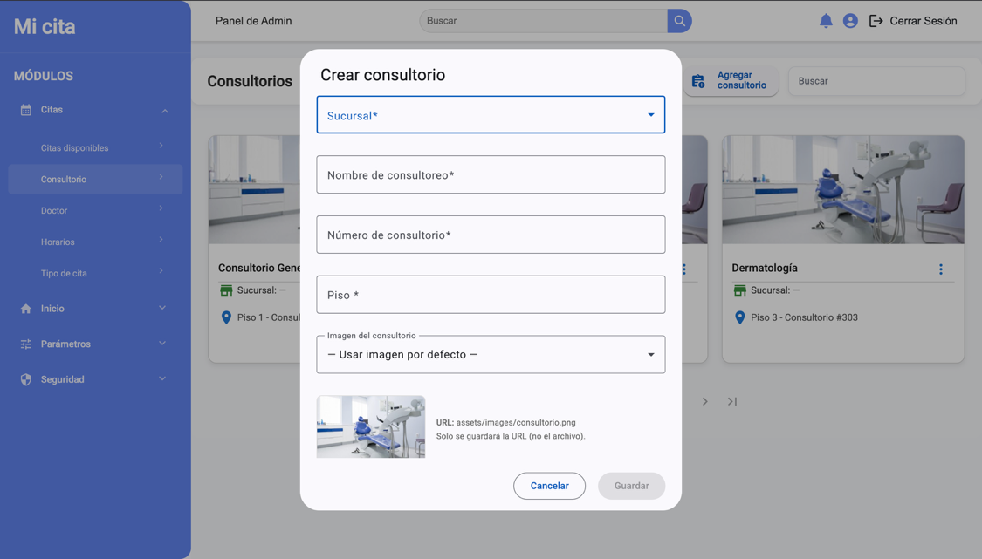Guardar los datos.

## Edición y Mantenimiento

1. Los consultorios pueden modificarse para actualizar ubicación o asignación de servicio.
2. Si un consultorio deja de estar disponible, puede marcarse como inactivo sin perder su historial.

# Recomendaciones operativas

* Mantener actualizada la información de doctores, consultorios y horarios.
* Revisar periódicamente las estadísticas del dashboard para detectar anomalías o sobrecargas de agenda.
* Realizar copias de seguridad regulares y mantener registro de las modificaciones importantes.
* Usar la cuenta de administrador únicamente para tareas de gestión, evitando su uso operativo diario.
* Aplicar buenas prácticas de seguridad: contraseñas robustas, cierre de sesión y control de accesos.